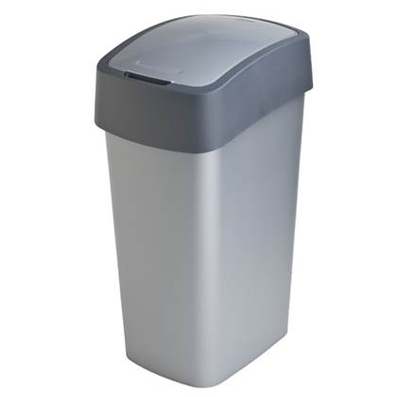
Materialenleer plastic
Product:
Materiaal:
Ik denk dat dit een
Thermoplast is. Omdat het
Hard, taai en goed koop is.
3: er staat een soort van PVC teken op. Alleen is het in dit geval een PP teken. Dit betekent dat het van polypropeen is gemaakt.
4: productie voorwaarden
afval moet er in kunnen | Materiaal moet makkelijk schoon kunnen worden gemaakt
Recyclebaar | Je kan het omsmelten
Moet makkelijk verplaatsbaar kunnen zijn | Licht in gewicht
Deksel moet open kunnen | Bewerkbaar

6: anderen materialen:
Aluminium kan ook. Dit is omdat je het makkelijk kan omsmelten. Het is licht van gewicht.
Of ijzer, dit is ook makkelijk om te smelten, en het is erg stevig materiaal.
7:
 | Kunststof | Aluminium | ijzer
Omsmelten
Licht
Bewerkbaar
Materiaal moet makkelijk schoon kunnen worden gemaakt

8: het beste materiaal is kunststof voor een simpele prullenbak. Dat kan je zien aan de tabel hier boven. Het kan wel zo zijn dat als jij een stevige prullenbak wilt, je die van ijzer moet maken. Omdat dat ook steviger materiaal is.

